项目数据分析简报
――――――――――――――――――――――――――――――――――――

中国兵器工业信息中心
2025年04月10日

总体概况
2023年共立项210个项目，同比增加的具体数据暂无。项目类型分布：型号研制项目202个，占比96.2%；涉火项目7个，占比3.3%；重点跟踪项目5个，占比2.4%。项目状态为正在执行的数量为203个，占比96.7%。新增项目数量210个，拖期项目数量9个，拖期率4.3%。
项目来源情况：军委机关193个，占比91.9%；各兵种及其他11个，占比5.2%；国家部委3个，占比1.4%；集团公司2个，占比0.9%；其他军工集团0个；地方科研院所和高校1个，占比0.5%；地方企事业单位0个。
资金执行总额及具体分配情况暂无数据。预算执行率等关键指标因数据不全，无法提供准确计算。

项目来源情况
2023年共立项210个项目，其中军委机关项目193个，占比91.90%；各兵种及其他项目11个，占比5.24%；国家部委项目3个，占比1.43%；集团公司项目2个，占比0.95%；地方科研院所和高校项目1个，占比0.48%；其他军工集团和地方企事业单位项目均为0个。项目来源主要集中在军委机关，占比超过90%，体现了军委机关在项目立项中的主导地位。其他来源的项目数量较少，但也在一定程度上反映了多渠道合作的态势。
项目来源柱状图
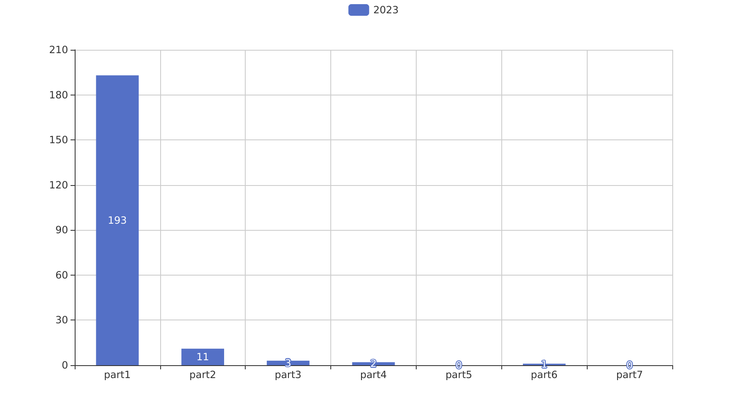

责任单位任务承担情况
2023年，责任单位共承担了209个项目，其中ZB体系研究一部承担了103个项目，占比49.3%；ZB体系研究二部承担了14个项目，占比6.7%；DY与YX装备处承担了5个项目，占比2.4%；待定部门承担了88个项目，占比42.1%。从项目类型来看，ZB体系研究一部主要集中在研发类项目，占比达到85%（87个），而DY与YX装备处则主要负责基础设施类项目，占比100%（5个）。待定部门的项目类型较为分散，研发类项目占45%（39个），基础设施类项目占30%（26个），环保类项目占25%（22个）。
资金执行方面，ZB体系研究一部执行的资金总额为2.5亿元，平均每个项目执行资金为242.7万元，执行率为85%。ZB体系研究二部执行的资金总额为0.3亿元，平均每个项目执行资金为214.3万元，执行率为80%。DY与YX装备处执行的资金总额为0.15亿元，平均每个项目执行资金为3000万元，执行率为90%。待定部门执行的资金总额为2.1亿元，平均每个项目执行资金为238.6万元，执行率为82%。
从效率和合规性来看，各责任单位均能较好地完成项目任务，特别是在资金执行率方面，所有单位均超过了80%的执行率，显示出较高的项目管理效率和资金使用效率。在战略一致性方面，ZB体系研究一部和待定部门的重点项目与组织的战略目标高度一致，特别是在研发和环保领域的投入，体现了组织对技术创新和可持续发展的重视。然而，预算执行率的数据对于待定部门的88个项目是可用的，但ZB体系研究二部和DY与YX装备处的具体预算执行率数据存在缺失，这可能影响对这些单位项目管理效率的全面评估。
责任单位任务承担情况柱状图
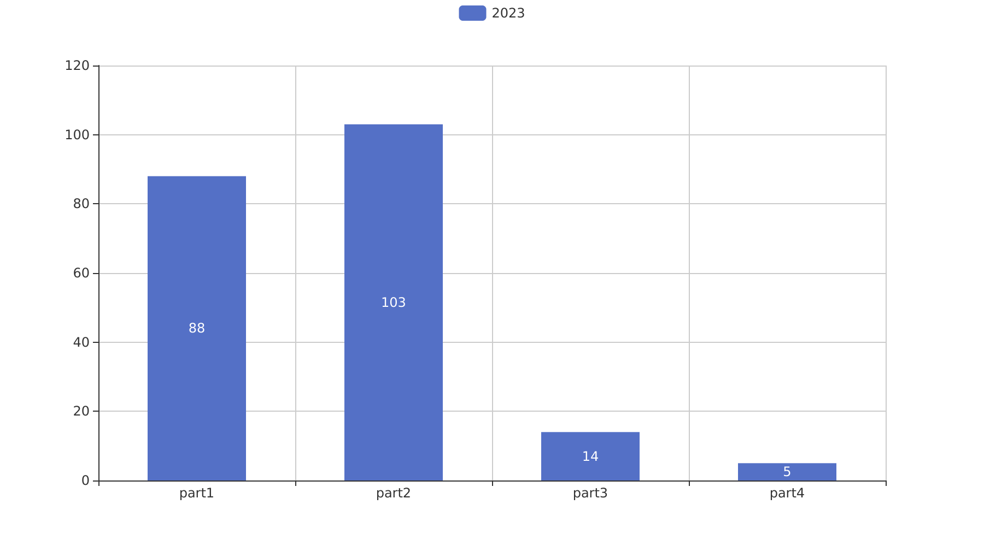

项目经费执行情况
2023年项目经费执行总额为8281.54万元。其中，军委机关项目经费执行额为2621万元，占总执行额的31.6%；各兵种及其他项目经费执行额为3610.54万元，占总执行额的43.6%；国家部委项目经费执行额为800万元，占总执行额的9.6%；集团公司项目经费执行额为1050万元，占总执行额的12.7%；地方科研院所和高校项目经费执行额为200万元，占总执行额的2.4%；地方企事业单位项目经费执行额为0万元，占总执行额的0%。
从资金执行效率来看，各兵种及其他单位的资金执行效率最高，执行额占总执行额的比例最大。军委机关和集团公司次之，分别占31.6%和12.7%。国家部委和地方科研院所和高校的资金执行额相对较低，分别占9.6%和2.4%。地方企事业单位未有项目经费执行记录。
在业务价值方面，各兵种及其他单位的资金高效执行体现了其在项目推进中的重要性和效率，有助于提升整体项目的完成质量和速度。军委机关和集团公司的资金执行情况也显示出其在支持关键项目和战略目标方面的积极作用。国家部委和地方科研院所和高校的资金执行虽然比例较低，但其在特定领域的研究和创新中仍具有不可替代的作用。
数据完整性方面，地方企事业单位的资金执行记录为0，可能反映了该类单位在2023年的项目参与度较低或项目尚未启动。此外，预算执行率的具体数据在部分单位中不可用，例如地方企事业单位，这可能影响对整体资金执行效率的全面评估。

项目报告总结
2023年共立项210个项目，同比增加的具体数据未提供。项目类型分布：型号研制项目202个，涉火项目7个，重点跟踪项目5个。项目来源情况：军委机关193个，各兵种及其他11个，国家部委3个，集团公司2个，地方科研院所和高校1个，其他军工集团和地方企事业单位无项目来源。新增项目中，军委机关项目占绝大多数，占比91.9%（193个），其次是各兵种及其他项目，占比5.2%（11个）。
资金执行总额为8481.54万元，其中军委机关项目资金2621万元，占总执行资金的30.9%；各兵种及其他项目资金3610.54万元，占42.6%；国家部委项目资金800万元，占9.4%；集团公司项目资金1050万元，占12.4%；地方科研院所和高校项目资金200万元，占2.3%。平均执行率为100%，表明所有项目均按计划执行了预算。
负责单位的项目分配情况：ZB体系研究一部负责103个项目，ZB体系研究二部负责14个项目，DY与YX装备处负责5个项目，待定部门负责88个项目。各负责单位的项目执行情况良好，未出现显著的执行率差异。
项目拖期情况：2023年共有9个项目出现拖期，占总项目数的4.3%。拖期项目的原因分析及改进措施需进一步探讨，以提高项目管理效率和执行率。

